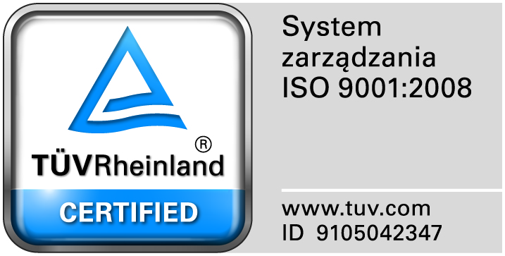
Zamojski Szpital Niepubliczny Sp. z o.o.

22-400 Zamość. ul. Peowiaków 1
www.szpital.com.pl e-mail: zamosc@szpital.com.pl
tel. 84 677-50-00, fax 84 638-51-45

Zamość 2016-07-14

Wszyscy Zainteresowani Wykonawcy

Dotyczy: Przetargu nieograniczonego na dostawę materiałów do zabiegów ortopedycznych, nr sprawy 7/PN/16.

WYJAŚNIENIA ZWIĄZANE Z TREŚCIĄ SIWZ

Działając zgodnie z art. 38 ust. 2 ustawy Prawo zamówień publicznych, w związku z pytaniami dotyczącymi treści Specyfikacji Istotnych Warunków Zamówienia – Zamawiający przesyła treść pytań nadesłanych do w/w postępowania wraz z odpowiedziami.

Pytanie nr 1 Zadanie nr 1
Czy w poz. nr 51 nie zaszła omyłka pisarska w postaci błędnego zapisu „kąt 90 stopni” płytki DSK i powinno być „ kąt 95 stopni”?
Odpowiedź: Tak, powinno być kąt 95 stopni.

Pytanie nr 2
Czy Zamawiający dookreśli w §2 ust. 4, iż własność towaru przechodzi na Zamawiającego z momentem pobrania towaru z depozytu i jego zaimplantowania – dot. produktów oddanych w depozyt?
Obecny zapis pozwala dookreślić przejście własności nad towarem.
Odpowiedź: Zamawiający nie zmienia zapisu.

Pytanie nr 3
Czy Zamawiający zmieni wysokość kar umownych określonych w §4 ust. 1 z „0,5% wartości zamówionej partii towaru” na „0,5% wartości niedostarczonego w terminie towaru za każdy dzień zwłoki”?
Przedstawione we wzorze umowy kary umowne nakładają na Wykonawcę obowiązek zapłaty zbyt wygórowanej kary umownej.
Mając na uwadze przepis zawarty w projekcie umowy w sprawie zamówienia publicznego stanowiącym Załącznik do SIWZ zwracamy się o zmianę wysokości zastrzeżonych kar umownych.
Podkreślić należy, że w doktrynie prawa zamówień publicznych oraz w aktualnym orzecznictwie KIO ustanawianie przez Zamawiającego w umowie rażąco wysokich kar umownych, bezwzględnie należy uznać, za naruszenie zasad zachowania uczciwej konkurencji wyrażonej w przepisie art. 7 ustawy z dnia 29 stycznia 2004 r. prawo zamówień publicznych (t.j. Dz. U. z 2010r., nr 113 poz. 759 z późn. zm.), które może być uzasadnioną podstawą do żądania unieważnienia postępowania o udzielenie zamówienia publicznego w trybie art. 93 ust. 1 pkt.7 ustawy prawo zamówień publicznych z uwagi, iż postępowanie jest obarczone wadą uniemożliwiającą zawarcie ważnej umowy w sprawie zamówienia publicznego.
Ustalenie przez Zamawiającego zbyt wygórowanych kar umownych dla wykonawców stanowi zatem naruszenie prawa w zakresie równości stron umowy, co w konsekwencji prowadzi do sprzeczności celu takiej umowy z zasadami współżycia społecznego i skutkować winno bezwzględną nieważność czynności prawnej na podstawie przepisu art. 353¹k.c. w zw. z art. 58 § 1 k.c.
Biorąc pod uwagę powyższe zmiana kar umownych jest w pełni uzasadniona.
Odpowiedź: Zgodnie z siwz.

Pytanie nr 4
Czy Zamawiający dookreśli w §5 ust. 3, że zwrócone mogą być jedynie produkty nieużywane w nienaruszonych opakowaniach producenta?
Obecny zapis nie dookreśla jakie produkty i w jakim stanie mogą zostać zwrócone. Biorąc pod uwagę charakter produktów zwrócone mogą zostać jedynie produkty nieużywane w oryginalnych opakowaniach producenta
Odpowiedź: Zgodnie z siwz.

Pytanie nr 5 Zadanie nr 1
Czy Zamawiający zgodzi się na wydzielenie z Zadania nr 1 niżej wymienionych pozycji i utworzy nowe zadanie, np. zadanie 1A? Pozwoli to na zwiększenie konkurencyjności i obniżenie ceny produktów w tych pozycjach.

Lp. | Nazwa składnika | Jedn. miary | Potrzeby ogółem
44 | Pręty Rush’a Ø od 2,4 do 4,8mm, różne długości | Szt. | 20
48 | Drut Kirschnera dł. 150-310mm Ø od 1,0 do 3,0mm | Szt. | 500

Odpowiedź: Zgodnie z siwz.

